淮南二中2019届高一年级第一次阶段检测生物试题
时间：80分钟 满分:100分 命题：杨开军 审题：程梦露
一、选择题(每题2分，共50分。每题只有一个正确答案，请填入答题纸相应位置)
1．下列事实中，不支持“生命活动离不开细胞”观点的是( )
A．HIV由蛋白质和核酸组成 B．乙肝病毒依赖人体肝细胞生活
C．草履虫会逃避有害刺激 D．父母通过精子和卵细胞把遗传物质传给下一代
2．下列关于生命系统的结构层次的说法，正确的是( )
A．生命系统中各生物体均具有多种组织和系统
B．病毒没有细胞结构，故它的生命活动与细胞无关
C．蛋白质、核酸不属于生命系统的结构层次
D．生命系统层层相依，各生物具有相同的组成、结构和功能
3．下列各项中，与“神经细胞→神经组织→脑→神经系统→羊”的层次一致的是( )
A．分生区细胞→分生组织→根→茎→小麦
B．骨骼肌细胞→骨骼肌→骨骼→运动系统→牛
C．神经细胞→神经组织→脑→神经网→水螅
D．上皮细胞→上皮组织→肺→呼吸系统→人
4．细胞是生命活动的基本单位。关于细胞结构的叙述，错误的是( )
A．细菌有核糖体，无叶绿体 B．蓝藻无细胞核，也无核糖体
C．水绵有细胞核，也有叶绿体 D．酵母菌有细胞核，无叶绿体
5．2005年诺贝尔生理学或医学奖授予澳大利亚学者巴里·马歇尔和罗宾·沃伦，以表彰他们发现了导致胃炎和胃溃疡的病原体，下图为该病原体的结构模式图。该生物属于( )
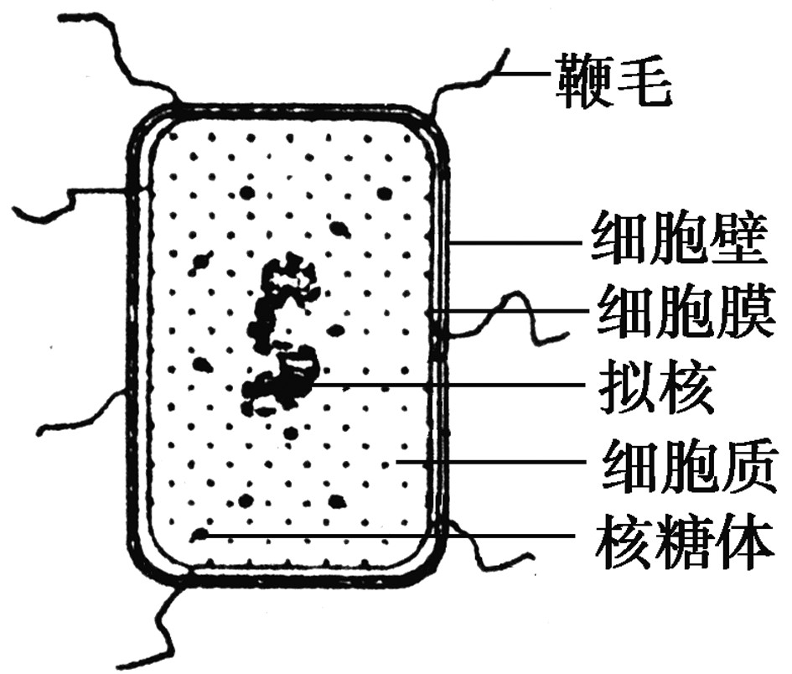
A．细菌 B．草履虫 C．病毒 D．水绵
6．观察水绵细胞时，将低倍物镜换成高倍物镜后，物像大小、细胞数目和视野亮度的变化是( )
A．变大、变多、变亮 B．变大、变少、变暗
C．变小、变多、变亮 D．变小、变多、变暗
7．使用光学显微镜的低倍镜观察装片的步骤是( )
①将装片放在载物台上；②调节粗准焦螺旋，使镜筒徐徐上升到适当高度；
③调节粗准焦螺旋，使镜筒下降到一定高度；④转动转换器，使低倍镜对准通光孔；
⑤调节光圈和反光镜，取得明亮视野
A．①②③④⑤ B．⑤④③②①
C．②④①⑤③ D．②④⑤①③
8．在“细胞学说”最初创立时，其主要内容中不准确的一项是( )
A．一切动物和植物都由细胞发育而来，并由细胞及其产物构成
B．细胞是一个相对独立的有机体，具有自己的生命
C．细胞对与其他细胞共同构成的整体的生命起作用
D．英国科学家列文虎克是细胞的发现者和命名者
9．在治疗创伤的中药方剂中，雄性羚羊角或犀牛角的用量极少，但是缺少这味药，疗效将大大下降甚至无效。已知动物的角主要是由死亡细胞的角化(变性)蛋白质组成的，则羚羊角等的有效成分最可能是( )
A．特殊活性蛋白质 B．DNA
C．微量元素类 D．大量元素类
10．下列有关组成生物体的化学元素的叙述，正确的是( )
A．微量元素在生物体内含量很少，所以人体不存在微量元素缺乏症
B．每种大量元素在不同的生物体内的含量都是相同的
C．根据组成生物体的化学元素的含量不同分为大量元素和微量元素两大类
D．组成生物体的大量元素中，碳元素是最基本的元素，其在细胞鲜重中的含量总是最多的
ziyuanku.com11．分析下表，可推测( )
溶液 | 双缩脲试剂 | $来&源：ziyuanku.com碘液 | 斐林试剂
甲 | ＋ | － | －
乙 | － | ＋＋ | －
资*源%库 ziyuanku.com甲、乙混合 | ＋ | ＋ | ＋
注：“＋”显色，“＋＋”显色更深；“－”不显色。
A．甲溶液含有淀粉 B．乙溶液含有还原糖
资*源%库C．混合溶液不含淀粉 D．混合溶液含有淀粉酶
12．生物细胞中含量最多的两种物质所共有的元素是( )
A．C、H、O、N B．C、H、O C．H、O D．N、P
13.比较小麦和家兔体内的各种化学元素( )
A．种类和含量都相差很大
B．种类和含量都相差不大
C．种类相差很大，其中相同元素的含量都大体相同
D．种类大体相同，其中相同元素的含量大都相差很大
14．下列哪项不是构成蛋白质的氨基酸( )
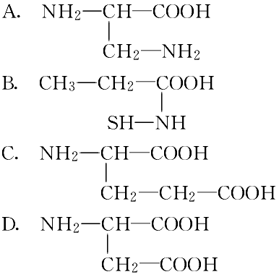
15.下面是三种氨基酸的结构式，由这三种氨基酸按顺序脱水缩合所形成的化合物中，含有氨基、羧基和肽键的数目依次是( )
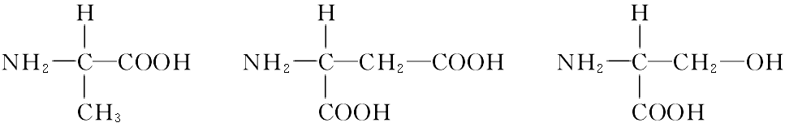
A．1,1,2 B．1,1,3
Ziyuanku.comC．1,2,2 D．2,2,2
16．谷氨酸的R基为—C₃H₅O₂，一分子谷氨酸含有的C、H、O、N原子数依次是( )
A．5、9、4、1 B．4、8、5、1 C．5、8、4、1 D．4、9、4、1
17．下列能正确表示蛋白质分子由简到繁的结构层次的一组是( )
①氨基酸 ②C、H、O、N等元素 ③氨基酸分子脱水缩合
④多肽 ⑤形成一定的空间结构
A．①②③④⑤ B．②①④③⑤ C．②①③⑤④ D．②①③④⑤
18．现有600个氨基酸，其中氨基有610个，羧基有630个，则由此合成的4条多肽链中共有肽键、氨基、羧基的数目是( )
A．599、606、626 B．596、1、1 C．596、14、34 D．596、606、626
19．蚕丝被贴身暖和、轻盈透气，是“健康绿色睡眠”的首选。下列关于组成“蚕丝”主要成分的叙述，正确的是( )
A．它的基本组成单位的通式为—CO—NH— B．它的形成过程中没有水产生
C．蚕丝的基本组成单位是氨基酸 D．它一定含有的化学元素是C、H、O、N、P、Fe
20．下列关于肽键的描述，正确的是( )
A．几条肽链在形成蛋白质的过程中也通过肽键连接起来
B．肽键可以表示为CO—NH或NH—CO
C．在脱水缩合过程中所形成的肽键数一定等于所失去的水分子数
D．在链状肽中一个十肽分子比一个八肽分子多一个肽键
21.下列有关图中蛋白质的叙述,正确的是( )
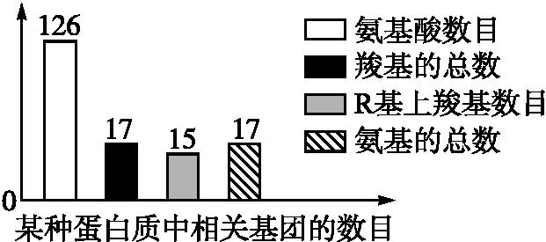
A.含有两条肽链 B.共有126个肽键
C.R基中共含有17个氨基 D.形成该蛋白质时共脱掉125个水分子
22.下列关于氨基酸和蛋白质的叙述,错误的是( )
A.甲硫氨酸的R基是—CH₂—CH₂—S—CH₃,则它的分子式是C₅H₁₁O₂NS
B.分子式为C₆₃H₁₀₅O₄₅N₁₇S₂的链状多肽化合物中,最多含有的肽键数目是16个
C.两个氨基酸脱水缩合过程中失去的H₂O中的氢来源于氨基和羧基中的氢
D. 10个氨基酸构成的多肽有9个—CO—NH—,称为九肽
23．已知20种氨基酸的平均分子量是128，现有一蛋白质分子由两条多肽链组成，共有肽键98个，此蛋白质的分子量最接近于( )
A．12800 B．12544 C．11036 D．12288
24.下列有关蛋白质结构的叙述,正确的是( )
A.催产素和血管舒张素均为九肽,但它们的功能差异很大,完全取决于构成两者的氨基酸的种类
B.由三个不同种类的氨基酸构成的三肽最多有27种
C.鸡蛋煮熟后,蛋白质变性失活,但并未引起蛋白质分子中肽键的断裂
D.肽键的元素组成不同也是影响蛋白质结构多样性的原因
25.在生物组织中还原糖、脂肪、蛋白质的鉴定实验中,对实验材料的选择下列叙述错误的是( )
A.可用斐林试剂甲液和乙液及蒸馏水等材料来鉴定葡萄糖和尿液中的蛋白质
B.花生种子含脂肪多且子叶肥厚,是用于脂肪鉴定的理想材料
C.食用花生油最好选用苏丹Ⅳ染液来鉴定,一般不选用苏丹Ⅲ染液来鉴定
D.甘蔗茎的薄壁组织、甜菜的块根等,都含有较多糖且近于白色,可用于还原糖的鉴定
二、填空题（50分。请将答案填在答题纸对应位置。）
1（14分）． 细胞是生物体结构和功能的基本单位，又是新陈代谢的主要场所。据图回答：
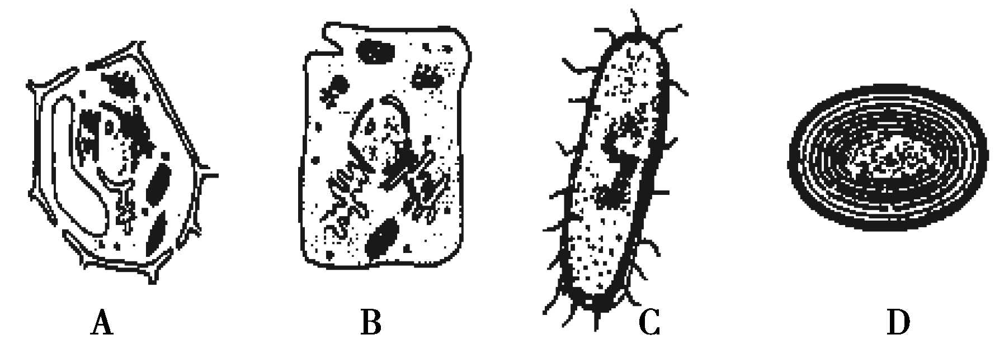
(1)上图中属于植物细胞的是________，属于动物细胞的是________，动、植物细胞的最主要区别是看其有无________。
(2)C细胞的DNA主要存在于________，A细胞的DNA主要存在于________。
(3)图C细胞中含有的细胞器是________。它在结构上不同于真核细胞的最显著特点是____________________________。
2．Ⅰ(9分)某物质的结构通式为：
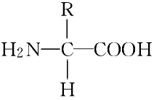
WWW.ziyuanku.com(1)此类物质的名称为________，它是构成__________________________的基本单位。
(2)牛胰岛素是由51个此类物质组成的两条多肽链，共有________个肽键，两条肽链至少含有2个氨基和2个羧基，可分别表示为__________和________。
(3)它与另一个同类分子结合时的方式称为________，形成的化学键化学式可表示为________，反应后的产物是________。
(4)某物质的R基若为—CH₂—CO—CH₃时，此物质的结构简式可表示为________。
Ⅱ（9分）近年，利用肉毒素去皱美容的做法受到很多专家的质疑。肉毒梭菌是一种致死性很高的病原体，其致病性在于产生的神经麻痹毒素，即肉毒类毒素。它是由两条链盘曲折叠构成的一种生物大分子，1 mg可毒死20亿只小鼠。煮沸1 min或75 ℃下加热5～10 min就能使其完全丧失活性。可能引起肉毒梭菌中毒的食品有腊肠、火腿、鱼及鱼制品、罐头食品、臭豆腐、豆瓣酱、面酱、豆豉等。下面是肉毒类毒素的局部结构简式，请据此回答：
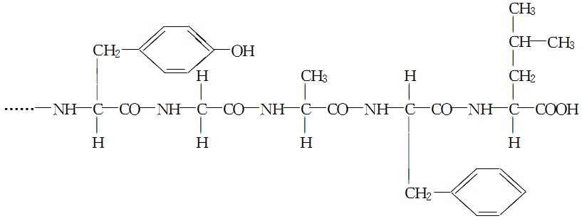
(1)肉毒类毒素的化学本质是____________，其基本组成单位的结构通式是______________。
(2)高温可使肉毒类毒素失活的主要原理是_________________________________________。
(3)由上图可知，该片段由_____种单体组成，有____个肽键，在形成该片段时要脱去_____个水分子。
(4)一分子肉毒类毒素至少含有_____个氨基和_____个羧基。
3．(18分)有人提出植物体除种子外，其他部位如根类细胞是否也有脂肪。有同学对此开展课题研究，假设你是其中的一员，请根据课题研究要求，回答以下问题：
(1)探究课题：洋葱根尖细胞中是否含有脂肪。
(2)实验假设：_________________________________________。
（3）材料用具：新鲜洋葱根尖、显微镜、体积分数为50%的酒精溶液、蒸馏水、________、刀片、培养皿、镊子、滴管等。
(4)方法步骤：
ziyuanku.com①选取新鲜的洋葱根尖并做徒手切片，选取2～3片最薄切片放置在载玻片的中央。
②用滴管吸取________对根尖切片进行染色________。
③用吸水纸吸取染液，滴加________，洗去________。
④用吸水纸吸取根尖切片周围的酒精溶液，________，在显微镜下观察。
(5)预期结果与相应结论：
①____________________________________________________。
②___________________________________________________。

淮南二中2019届高一年级第一次阶段检测生物试题答案
一、选择题(本题共25小题，每小题2分，共50分。每小题只有一个正确答案)
1 | 2 | 3 | 4 | 5 | 6 | 7 | 8 | 9 | 10 | 11 | 12 | 13
A | C | D | B | A | B | D | D | C | C | D | C | D
14 | 15 | 16 | 17 | 18 | 19 | 20 | 21 | 22 | 23 | 24 | 25
B | C | A | D | C | C | C | A | D | C | C | D
二、填空题（共50分。）
1.(14分)(1)A B 细胞壁 (2) 拟核 细胞核 (3)核糖体 没有核膜包被的细胞核
2.Ⅰ(9分) (1)氨基酸 蛋白质 (2)49 —NH₂ —COOH (3)脱水缩合 —NH—CO— 二肽和水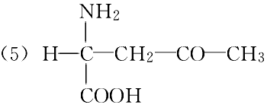
Ⅱ（9分）(1)蛋白质 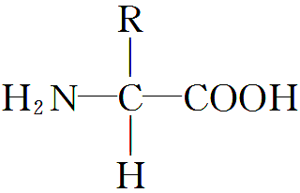 (2)高温导致蛋白质空间结构被破坏 （2分）
(3)5 4 4 (4)2 2

3.（18分）(2)洋葱根尖细胞中含有脂肪 (3)苏丹Ⅲ染液（或苏丹Ⅳ染液）
(4)②苏丹Ⅲ染液 3 min ③体积分数为50%的乙醇溶液 浮色
④滴上一滴蒸馏水，盖上盖玻片
(5)①若在切片中看到被染成橘黄色的颗粒，则说明假说成立(洋葱根尖细胞中含有脂肪)
②若在切片中看不到被染成橘黄色的颗粒，则说明假说不成立(洋葱根尖细胞中不含有脂肪)

